2018 工作计划

发展演化

推广设计

服务技术支持

业务技术支持

数据服务

**发展演化**

图1

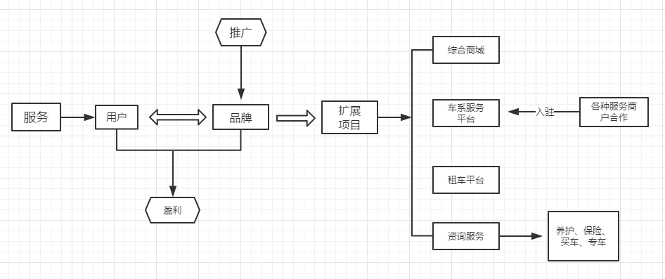

1. 目前我们所作的就是提供车系的服务，优质的服务才会赢得良好的口碑，这便于我们后面推广我们的品牌
2. 这里推广指向的是品牌，因为我们不局限现阶段的服务
3. 我们有一定的用户基础，品牌也得到推广，我认为这时我们可以做一些扩展的项目

**综合商城:**

注意这里说的是综合商城，目前我们线上的也是一只作服务的商城，综合商城是产品多元话，再进一步我们可以只有服务平台。

**车系服务平台:**

可能出现这种情况，上门服务已平常化，那么多的实体商户怎么办，我们是否可以提供订单，而他们只需加盟

**咨询服务:**

这是一项回馈大众用户与也是收集用户需求数据的平台，我认为这一项服务如果去做那么就需要做好，这样也易于推广我们的品牌

**推广设计**

图2

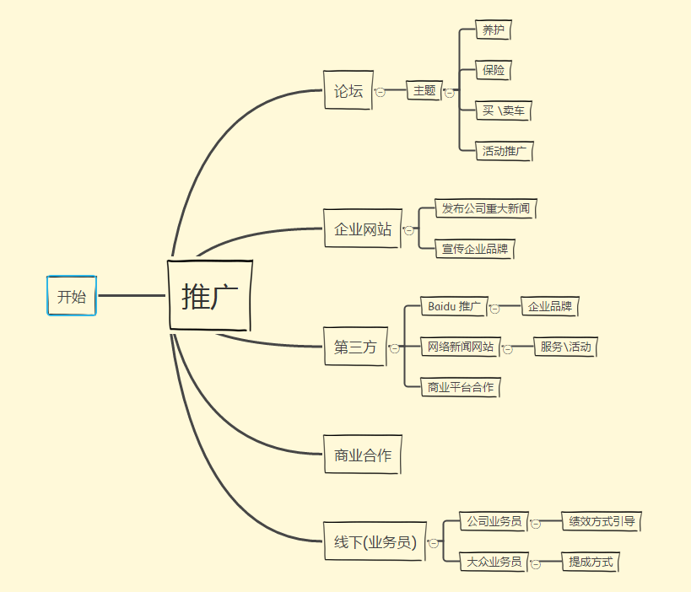

这里没有先后顺序，除了广告投入与商业平台合作，在其它的项目中只需要投入专业的技术人员。

论坛：这里其实是与资询服务是相关的。如果论坛做的好也同样可以达到相应的效果

**服务技术支持**

面向C端结构图

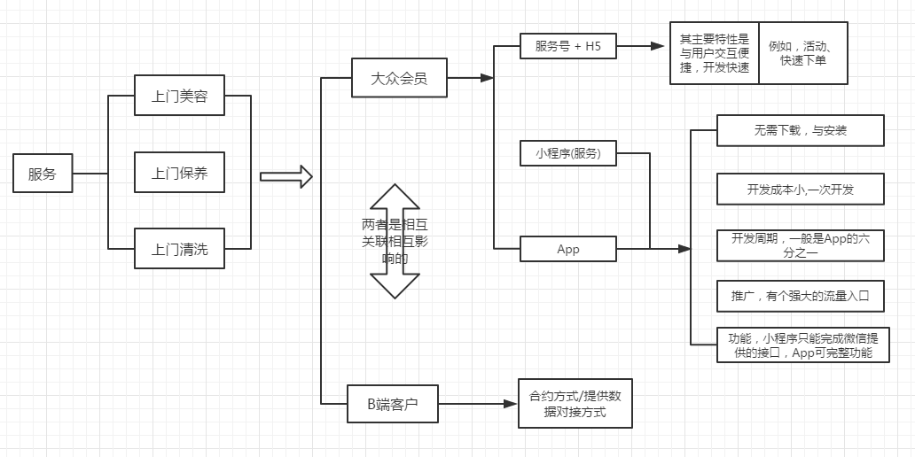

商城技术基础图

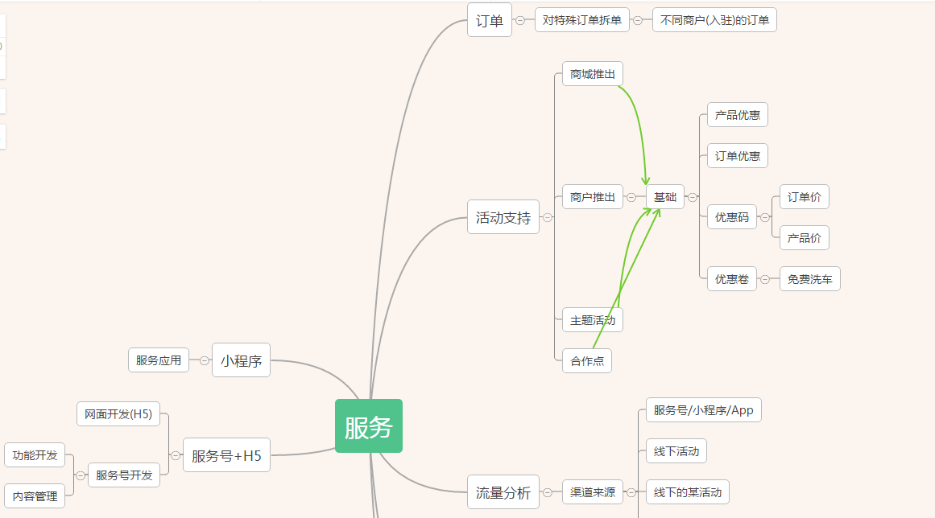

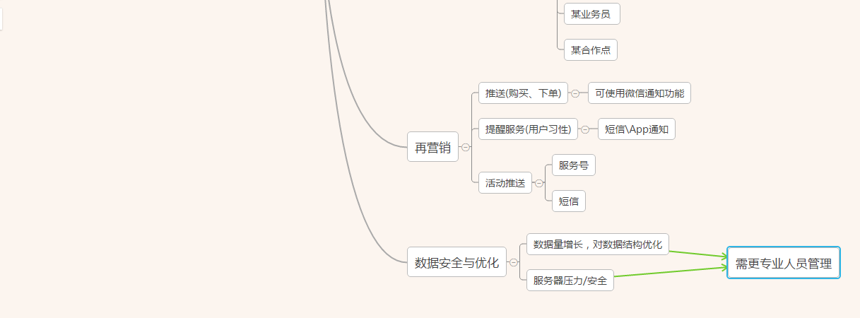

**业务技术支持**

业务员分两类型

* + - 1. 推广业务员
      2. 美容/养护业务员

**美容/养护业务员**

调配、管理、业绩

*调配(用数据来支持):*

1. 在一新的环境我们可以根据调查需求确定

2. 随业务量增加确定调配人员

3. 分析时段进行调配（每天）

4. 分析特殊时期（每月、假期）

5. 分析用户习性 , 如养护用户多长时间一次

*调配关联:*

1. 只调配上线业物人员

2. 可根据业物人员能力进行调配

*管理:*

主要以三个点 职位、职称、工作时间

1. 职称是说明能力的表现，这关联到业务人员的调配工作
2. 工作时间

*业绩:*

工资 = 基本工资 + 绩效(订单量(不能订单) + 用户反馈【评论】)

年终 = 绩效(订单量(不能订单) + 用户反馈【评论】)

这里所说的主要是激励业务员的工作态度

目前我们主要有三种方式接单

1. 面对面接单

1) 解决线下接单收款问题

2) App程序可以稳含式的记录用户定位，可使用程序分析业务员的异常举动 , 这不是决对的，如果业务员关闭应用.

2. 抢单方式

抢单方式会造成，有些业务员订单少，如果不用抢单方式那么业务员之间没有竞争。

解决方法：我们只需要分配一个最低量，其它订单可竞争方式去做

1. B端工作

目前这里数据接入太少，使用的人员可能是固定，不好分析

业务员与公司

1. 如何杜绝业务员私下接单呢

1) 明码规章制度

2) 由一组人员随机抽查与监督

2. 力邀客户对业务员的服务评价，这可关联到业务人员的绩效

3. 公司需要定时对业务人员的一个能力评测，这可关联到业务人员的绩效

**推广业务员**

外借渠道推广，可根据每个点进行提成，在流量分析中可确定流量来源就可开发功能

**数据服务**

我设想的是我们有一个数据中心，这数据中心的数据来源就是我们所有项目的数据。最终可提供我们想要看到的需求数据进行分析

目前设想的数据来源主要是:

1. 小程序用户的数据
2. 论坛用户，发表、发布数据，我们可以从中提取关键词来查看用户
3. 资询平台，这里应该是比较有价值的数据

总结：

这里一部份是从公司这半年所提的需求与我之前做电商的检验之谈，目前还是实用于公司。

技术上的实现还需要更加的细化分析，才能够去实现它。